DUBNOVOU PROCHÁZKOU PO ZRUŠENÉ DRÁZE SKALSKO - DOLNÍ CETNO - CHOTĚTOV

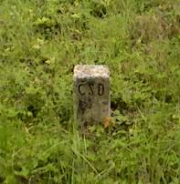
(Hraniční kámen na ploše bývalé žst. Dolní Cetno)

Vaistauer Martin
XI/2016
Úvod: - vcelku přívětivé jarní sluníčko zlákalo nás jednoho dubnového dne letošního roku k letmé procházce po bývalé cukrovarnické dráze Skalsko - Dolní Cetno - Chotětov (12.8 km; oficiálně zrušena v únoru roku 1974). Startovním bodem našeho putování stal se bývalý důležitý podkokořínský železniční uzlík Skalsko. „Výchozího bodu (km „0“) naší lomnické lokálky museli jsme však dosáhnout „potupně“ za pomoci železnice běžící přes Semily a Turnov ☹.“ Cílovým nádražíčkem k návratu do Staré Paky byl samozřejmě Chotětov (od roku 1881 odtud vybíhaly dvě významné cukrovarnické vlečky, z nichž kolej do Dolního Cetna se o něco později stala součástí popisované místní pojizerské dráhy). Hezké počtení. ☺

Staničky zrušené železniční tratě Skalsko - Chotětov:

Skalsko: - km 10.488 (240 m)
Podkováň: - km 13.286 (230 m)
Dolní Cetno: - km 14.938/km 8.354 (228 m)
Strenice: - km 5.910 (282 m)
Bezno: - km 3.212 (275 m)
Chotětov: - km 0 (260 m)

Místní dráha ve zkratce: - Dolní Cetno bylo (od roku 1897) koncovou železniční stanicí – a to jak pro místní dráhu běžící ze Mšena, tak i pro lokálku mířící z Chotětova. Po většinu své nedlouhé existence však byla železniční trať Skalsko - Dolní Cetno - Chotětov provozována jako jeden provozní celek (v JŘ naposledy značena jako 7h). Původní nevelké dvoukolejné nádražíčko ve Skalsku (km 11.791 (238 m)) bylo zrušeno po otevření místní dráhy do Staré Paky (zprovozňována postupně mezi lety 1905 - 1906; cca 74 km). Nejníže položenou staničkou bylo čtyřkolejné nádraží v Dolním Cetně (228 m), odkud odbočovala významná vlečka do tamního cukrovaru (podnik v provozu mezi lety 1868 – 1958). Nejvýše položenou staničkou byla tříkolejná Strenice (282 m). Největší sklon zdejší koleje dosahoval hodnoty kolem 25 %o (náročný úsek Dolní Cetno – Strenice (délka úseku 2.444 km; + 54 m). Píšťaly parních vlaků slýchávali občané Dolního Cetna – souhrnně - relativně dlouhou dobu - a to mezi roky 1881 - 1970. „Odstavený vrak mohutné „plzeňské“ parní lokomotivy mohli obyvatelé zdejšího údolíčka obdivovat (tento odstaven na zrušené dráze u pivovaru v Podkováni) až někdy do roku 1991…“

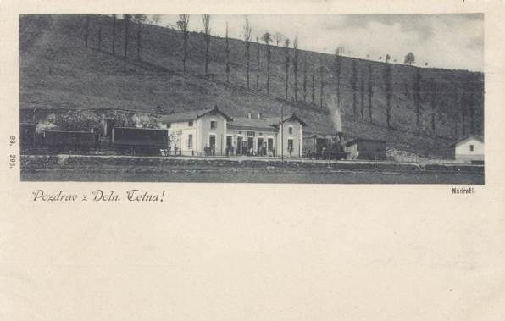
(Nádraží Dolní Cetno na staré fotografii)

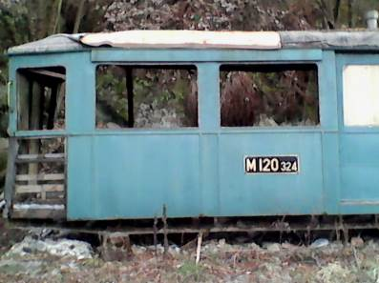
(Skalsko - skříň unikátního prvorepublikového motorového vozu M 120.324 (tzv. věžák))

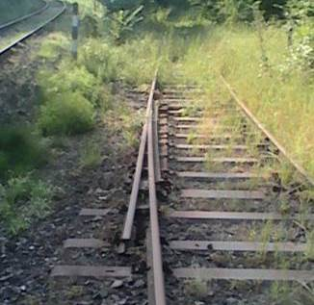
(Skalsko - již více než 40 let zrušená kolej do Dolního Cetna)

Stávající železniční stanička Skalsko (původně zvána Sudoměř – Skalsko) byla vystavěna až roku 1905, kdy byla určena jako výchozí bod nové místní (o délce 74 km!) dráhy Skalsko – Sobotka – Stará Paka. „Stanice Skalsko byla elektricky osvětlena roku 1930. Roku 1931 byl do stanice zaveden vodovod. Roku 1943 byla instalována nová mechanická návěstidla (jejich mohutné betonové patky jsou v terénu stále zachovány)“ Zřízením „dálkové“ staropacké koleje byl traťový úsek Mšeno – Dolní Cetno – Chotětov (23 km; v provozu od roku 1897) vlastně nově rozdělen na dva odlišné přepravní úseky. Úsek Mšeno - Skalsko stal se součástí nové dráhy běžící do Mladé Boleslavi. Pro nejširší veřejnost i místní podnikatele bylo náhle příhodnější používat mladší – staropackou - kolej, která mířila přímo do značně se rozvíjejícího průmyslového centra Pojizeří… Starší přepravní směr – běžící odklonem přes Dolní Cetno – končící navíc v mezilehlé „polní“ stanici Chotětov (zde ve směru na Mladou Boleslav přestup - a úvrať) nebyl pro širší cestující veřejnost již tak přitažlivý. „Možná by bylo zajímavé sledovat případné osudy dráhy Skalsko – Chotětov, pokud by došlo k naplnění projektu další místní pojizerské dráhy Chotětov – Brodce - Dobrovice, o kterém se několikráte velmi vážně uvažovalo (první návrh na výstavbu zmiňované koleje padl roku 1894, další pak roku 1896, 1897…)“

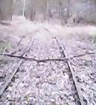
(U prvního drážního mostku přes Strenický potok)

U mostku přes Strenický potok nově končí opuštěná kolej běžící od Skalska. „Na přežívajícím kousku bývalé dráhy často se často vyskytují dřevěné pražce s rokem výroby (19(55)).“ Při mé poslední návštěvě (leden 2014) Cetenky kolej pokračovala až k původnímu nádražíčku Skalsko (v provozu mezi lety 1897 – 1905). Marně jsem též vyhlížel mechanické vjezdové návěstidlo (instalováno v roce 1943), které při minulé návštěvě zářilo - díky dobrovolnické práci místních drážních nadšenců - do okolí zánovním nátěrem…

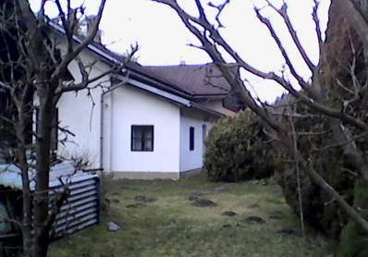
(Udržovaná budova původního skalského nádražíčka (v provozu mezi roky 1897 – 1905))

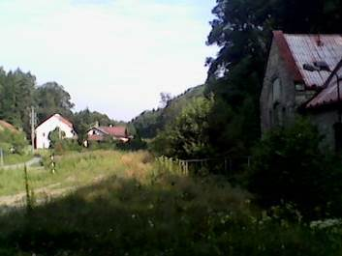
(Celkový pohled na původní nádražíčko Skalsko - ze směru od Dolního Cetna)

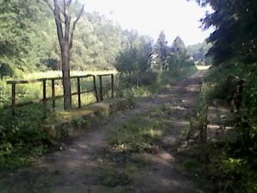
(Pod Skalskem – zachovalý betonový železniční most přes Strenický potok)

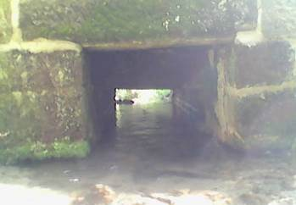
(Jeden z několika propustků (tento ještě nedávno částečně provalen – nyní po opravě))

Bývalé drážní těleso bylo při naší jarní návštěvě nezvykle čisté… Zdá se, že do něj bylo čerstvě vloženo potrubí nové kanalizace pro obec Skalsko a okolí. Bohužel, díky probíhajícím stavebním aktivitám vzaly definitivně za své všechny dosud přežívající drobné drážní artefakty - pamětníci bývalého železničního provozu. „Měl jsem nyní krátce pocit, že kráčím po „novostavbě“ železničního tělesa…“

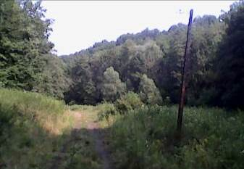
(Nedaleko Podkováně)

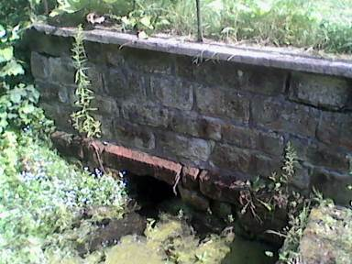
(Propustek u rybníka v Podkováni)

Nejvýraznějším pamětníkem bývalého železničního provozu je v daném drážním úseku poslední přežívající starý dřevěný sloup bývalého tlf. vedení… „Bohužel, tento letitý stožár již také stojí nakloněn pod znatelnějším úhlem – takže i jeho zánik zůstává otázkou několika příštích měsíců…“

(Situace u Podkováně na staré vojenské mapě (1952))

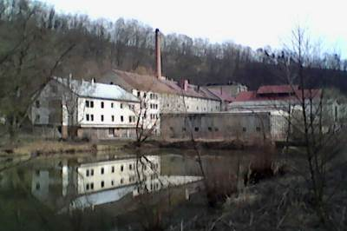
(Pivovar v Podkováni)

Poměrně vyhlášený pivovar v pojizerské Podkováni se může pochlubit více než dlouhou a pestrou historií. Založen byl z rozhodnutí urozeného Bohouše z Kováně (ve spolupráci s podnikavými mnichy), pánem z českorajského hradu Frýdštejnu - a to již pro český národ neblahého roku 1434 (bitva u Lipan). „Údolím zdejšího potoka po staletí procházela – střežena nejen nedalekým hradem Bezdězem - velmi důležitá zemská stezka…“ Pivovar je dosud v provozu, kromě výroby a prodeje piva se nedávno zrekonstruovaný podnik zabývá také stáčením a prodejem vlastní pramenité vody…

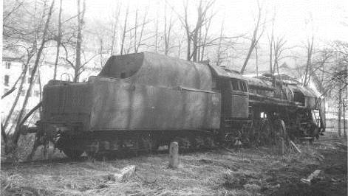
(Vyřazená lokomotiva 475.1134 u pivovaru Podkováň – rok 1990 (foto: P. Kainrath))
Po několik dlouhých let patřila k dílčímu koloritu zdejšího pivovaru odstavená mohutná elegantní parní lokomotiva 475.1134. Rozebrána byla v blízké bývalé železniční staničce Podkováň až v roce 1991. „O odstavenou starou lokomotivu projevil prý vážný zájem jeden z místních známých železničních nadšenců… Bohužel, zachránit tento nádherný stroj pro budoucí generace obdivovatelů umu českých inženýrů a dělníků se ale nakonec stejně nepodařilo... ☹“

„Lokomotivy této řady byly vyráběny v podniku Škoda Plzeň mezi roky 1947-50. U ČSD sloužilo celkem 147 těchto nádherných rychlíkových strojů (max. rychlost 100 km/hod, hmotnost 100 tun). U Podkováně odstavená lokomotiva 475.1134 uzavřela historii parních lokomotiv s vysokými koly v západočeském depu Plzeň → poslední parní vlak vedený právě touto lokomotivou projel v listopadu 1978 z Plzně do Domažlic.“ (info zdroj: Železničář, 15. srpna 2013).

Pod čarou trochu nezaručených „drbů“: - kdys jsem se pokoušel dopídit, proč tento nádherný stroj zakončil svoji dlouhou poctivou službu právě zde - v zapadlé pojizerské Podkováni…? Již nepotřebná plzeňská parní lokomotiva 475.1134 byla údajně přetažena z Prahy do Mladé Boleslavi, odtud dále pokračovala do Skalska - a následně na místo svého posledního dlouhodobého odpočinku – na již opuštěnou lokální dolnocetenskou kolej. Podle neověřeného vyprávění jednoho z místních obyvatel, se kterým jsem měl kdys možnost krátce náhodně hovořit, měl snad tento vyřazený výkonný stroj dále sloužit jako další zdroj páry právě pro zdejší pivovar??? K naplnění tohoto záměru prý však nikdy nedošlo??? Zde prosím čtenářskou obec o zdravou informační shovívavost, uvedené v odstavečku uvedené informace opravdu pochází jen a pouze z vyprávění onoho neznámého postaršího človíčka. Zda jsou tyto info pravdivé, či nikoliv, se mi dále nepodařilo ověřit… ☹

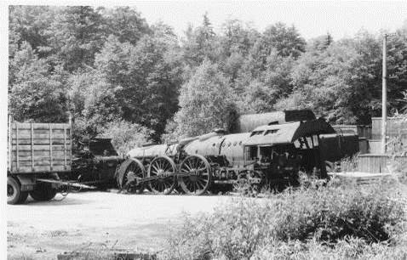
(Likvidace lokomotivy 475.1134 – rok 1991 (foto R. Šnábl))
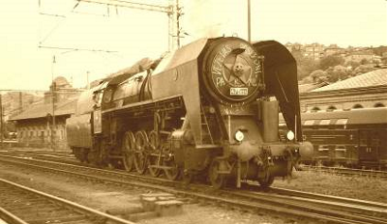
(Lokomotiva 475.1134 – „Vezeme poslední parní vlak“ – 1978 (zdroj: internet))

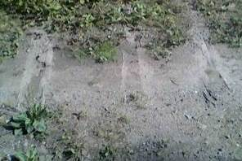
(Náhodně přežívající dřevěné pražce u drátěného oplocení pivovaru Podkováň – zde někde po dlouhé roky stávala opuštěná parní lokomotiva 475.1134)

Poznámka: - tu a tam nechá se v informačních zdrojích narazit na tvrzení, že také založením starobylý pivovar v Podkováni byl obsluhován vlečkou. Vedení mšenské dráhy v těsné blízkosti k této úvaze přímo svádí, leč, tato není pravdivá. Pivovar dlouhodobě čile využíval služeb blízkého nádražíčka v Podkováni, po zrušení zdejší lokálky mu byly nabídnuty služby nádražíčka v nedalekých Katusicích (cca 3 km).

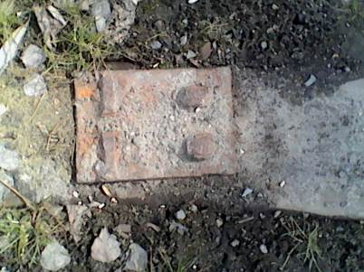
(Náhodně přežívající pražce u oplocení pivovaru Podkováň - zde s podkladnicí)

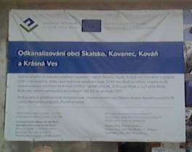
(Z jara 2016 probíhalo odkanalizování okolních obcí Skalsko, Kovanec, Kováň a Krásná Ves)

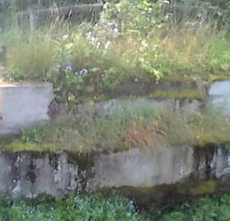
(Před nádražíčkem Podkováň - levý pilíř sneseného kovového mostku přes Strenický potok)

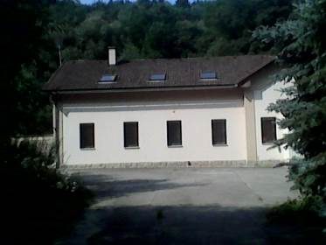
(Nedávno zrekonstruovaná bývalá staniční budova v Podkováni)

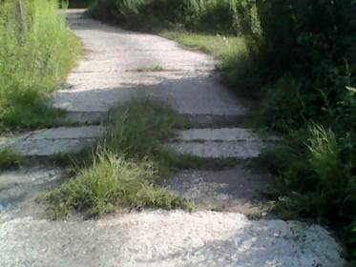
(Bývalý železniční přejezd za někdejším nádražíčkem Podkováň)

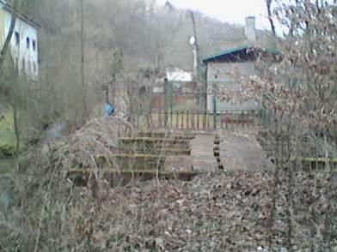
(Působivé torzo dalšího z drážních mostů přes Strenický potok)

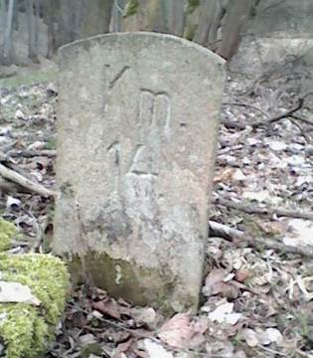
(Kamenný kilometrovník 14)

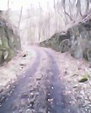
(Mohutný terénní obloukovitý zářez (cca 200 m dlouhý) před bývalou žst. Dolní Cetno)


(Opuštěné – padlými stromy blokované - drážní těleso před někdejším nádražíčkem Dolní Cetno)

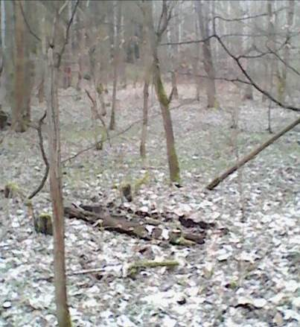
(Lesík rostoucí na staniční pláni bývalého nádražíčka Dolní Cetno (v popředí starý pražec))

„Místní dráha Skalsko - Dolní Cetno - Chotětov vznikla ve dvou etapách. První část Dolní Cetno - Chotětov byla postavena původně jako vlečka cukrovaru v Dolním Cetně, kterému tak umožnila napojení na trať Praha - Turnov Turnovsko-kralupské dráhy. Postavila ji firma J. Friedelander a Hauptmann z Královských Vinohrad.

Druhá část byla vybudována jako část zemí garantované místní dráhy Mšeno - Skalsko - Dolní Cetno. Její stavbu provedla firma J. Kreibicha z Vídeňského Nového Města. Ve snaze napojit nově vznikající místní dráhu na trať Praha - Turnov byla původní cukrovarská vlečka odkoupena Českou severní drahou a upravena a přebudována na regulérní místní dráhu Chotětov - Dolní Cetno.

Provoz na obou místních drahách byl zahájen 18., resp. 23. října 1897 a zajišťovala jej Česká severní dráha. Obě části byly později provozně spojeny v jedinou trať Skalsko - Chotětov. Úsek Mšeno - Skalsko se později stal součástí dodnes fungující trati Mělník - Mladá Boleslav. Po zestátnění České severní dráhy v roce 1908 trať provozovaly státní dráhy, do vlastnictví státu přešla k 1. 1. 1925.“

„Dolní Cetno je malá vesnice, část obce Niměřice v okrese Mladá Boleslav. Nachází se asi 1,5 km na sever od Niměřic. Vesnicí protéká Strenický potok a prochází jí silnice II/272. Je zde evidováno 43 adres. Trvale zde žije 126 obyvatel. Dolní Cetno leží v katastrálním území Niměřice o výměře 4,25 km2. Na severovýchodním okraji obce se u silnice na Katusice nachází starý židovský hřbitov, v centru pak bývalá synagoga.“

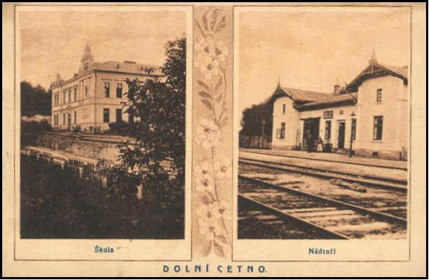
(Dolní Cetno roku 1916 (zdroj: http://www.fotohistorie.cz))

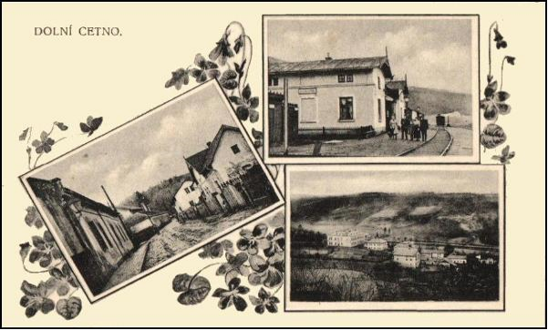
(Dolní Cetno roku 1925 (zdroj: http://www.fotohistorie.cz))

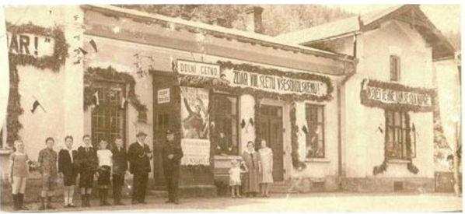
(Slavnostně vyzdobené nádraží Dolní Cetno na staré fotografii (pozdravován a oslavován je zde VIII. všesokolský slet (1926))

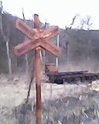
(Zpět do chmurné přítomnosti - opuštěný výstražný kříž na nádražíčku v Dolním Cetně)

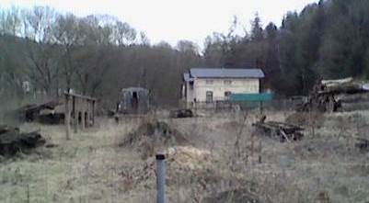
(Bývalá železniční stanice Dolní Cetno se pomalu probouzí k novému - nadšeneckému - životu)

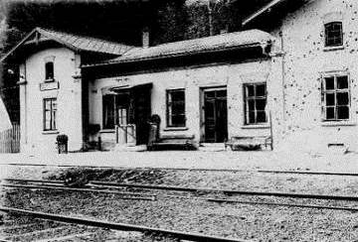
(Staniční budova Dolní Cetno po bombardování – květen 1945 (zdroj: hloubkari.wordpress.com))

„Když 9. května vjely do Prahy tanky Rudé armády, tak jsme si zhluboka oddychli. Netrvalo však dlouho a bylo nám ze všech dnů nejhůře. V odpoledních hodinách bombardovala německá letadla, bez rozlišovacích znaků, Mladou Boleslav. Během náletů se otáčela nad naší osadou. Při posledním přeletu, pravděpodobně návratu na letiště v okolí Ralska, svrhla 10 dvousetkilových bomb do prostoru našeho nádraží. Jedna z bomb dopadla na první kolej. Štěstím v neštěstí bylo, že dopadla přímo na kolejnici a vybuchla dříve, než se zabořila do země. Tlaková vlna sice rozbila okna a strhla státní vlajku a střepiny poničily omítku a rozbitými okny na straně do kolejiště se dostaly do kanceláře, čekárny, lampárny a obytných místností. Větší škody však nenadělala. Přesný čas dopadu bomby 19:40 hod. bylo možné zjistit na zastavených hodinách v kanceláři. Po jejich spuštění se zjistilo, že jedna malá střepinka vletěla do hodin ve chvíli, kdy bylo kyvadlo vychýleno mimo střed. Když hodiny stály a kyvadlo bylo v klidové poloze, tak nebyla vidět. Velké štěstí měly moje matka a sousedka s dcerkou, které se pohybovaly po nástupišti a sledovaly otáčející se letadla. Odešly v okamžiku, kdy moje matka prohlásila, že se letadla chovají nějak divně. Sotva prošly čekárnou a v zadní části domu zabočily ke svým bytům, tak bomba dopadla. Pevné zdi domu je zachránily. Otec, soused a já jsme byli mimo nádraží. Pouze jsme viděli, kam bomby dopadají. Umíte si jistě představit, jak jsme byli šťastní, když jsme doběhli na nádraží a zjistili, že jsou všichni naši drazí v pořádku.“

(zdroj: http://krejci.bigbloger.lidovky.cz/c/32901/Vzpominka-na-kveten-1945-Pohled-tehdy-patnactileteho-kluka.html)

Při pátrání po bližších informacích se nechá narazit i na jeden nesouhlasný názor ohledně příslušnosti letadel, která v onen neblahý květnový podvečer (mj. jednalo se o první mírový den po ukončení 2. světové války v Evropě) bombardovala Mladoboleslavsko: „Zdravím, musím konstatovat, že tento útok měla na svědomí sovětská letadla, která se snažila všemožně zabránit německým jednotkám dostat se do amerického zajetí. Přehled (nikoliv vyčerpávající) najdete na [http://hloubkari.bloguje.cz]“

Letadla Rudé armády bombardovala kupř. 8. května 1945 příhraniční Českou Kamenici, areál tamního nádraží zasáhlo tehdy 5 bomb.

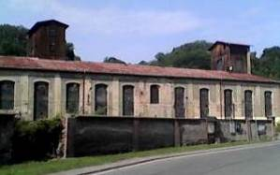
(Budova bývalého cukrovaru Dolní Cetno)

Ke koloritu dolnocetenského cukrovaru dlouhodobě patřily – a to ještě poměrně nedávno – také dva nestejně vysoké štíhlé tovární komíny. „Ještě v roce 2010 o nich tzv. komínáři hovořili jako o komínech LT3X/Ub a LT4X/Ub (tzv. ubožák – bez ochozu)… Od září letošního roku je pouhou tesknivou minulostí taktéž štíhlý tovární komín (62 m) bývalého cukrovaru Brodce nad Jizerou“

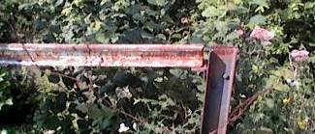
(Dolní Cetno - zábradlí ze starých kolejnic)

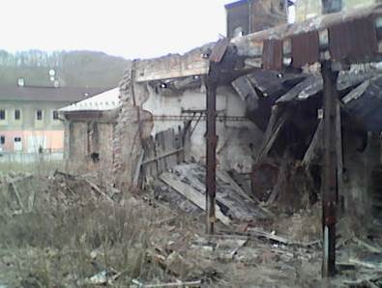
(Chátrající budovy bývalého dolnocetenského cukrovaru)

Cukrovar Dolní Cetno: - první rolnický akciový cukrovar v Čechách byl založen roku 1863 – a to v Lužci nad Vltavou. Další cukrovary tohoto typu však na sebe nenechaly dlouho čekat… Rolnický cukrovar v Dolním Cetně (zdejší potok zajištoval podniku dostatek tolik potřebné vody) byl slavnostně otevřen již roku 1868 (o rok později byl zprovozněn knížecí cukrovar v Benátkách nad Jizerou; roku 1871 zahájil činnost cukrovar v Brodcích nad Jizerou…). První úředníci nastoupili do služby 15. srpna téhož roku - administrativním ředitelem byl zvolen Dr. Kempe, správcem továrny se stal Emil Demuth. Nový cukrovar původně využíval služeb 8 km vzdálené železniční stanice Stránov-Krnsko (ležící na železniční trati Kralupy nad Vltavou – Turnov (TKPE), v provozu od podzimu roku 1865). „Ze stanice Stránov-Krnsko byl taktéž odeslán (do Prahy) první vyrobený dolnocetenský cukr.“ První návrh na výstavbu vlečky (Fabriksbahn) do zdejšího cukrovaru padl již koncem roku 1879, o výstavbě vlečné dráhy pak definitivně bylo rozhodnuto roku 1880. Výstavba vlečky probíhala od března do září roku 1881. „Jednalo se o vůbec nejdelší vlečnou cukrovarnickou dráhu (8.7 km), která odbočovala z koleje důležité pojizerské TKPE“ Původně se uvažovalo o napojení vlečky právě do železniční stanice Stránov-Krnsko, nejen z důvodů technických byla nová vlečná dráha nakonec napojena na nedalekou pražskou dráhu v sousedním Chotětově. Zahájení provozu na nové vlečce (kolej do cukrovaru odbočovala v km 8.245) proběhlo 13. září roku 1881 – vlaky do podniku zajížděly (obdobně jako u cukrovaru v nedalekých Brodcích nad Jizerou) úvratí. Cena vlečky (včetně jedné malé/průmyslové lokomotivy) činila necelých 180 000 zlatých. Vlečka dolnocetenského cukrovaru byla roku 1896 přestavěna na místní dráhu, tato byla předána do veřejného provozu v roce 1897. Železniční stanice Dolní Cetno (do roku 1919 jmenována jako Dolení Cetno) byla čtyřkolejná, stanice Bezno a Strenice tříkolejné, nádražíčka Podkováň a Skalsko dvoukolejná. Jako km „0“ byla vzata příčná osa staniční budovy v Chotětově (km 60.663 TKPE). K 1. lednu roku 1925 přechází místní dráha Chotětov – Skalsko do vlastnictví československého státu (Ředitelství státních drah Hradec Králové). Roku 1926 dochází k vyštěrkování celé místní trati. Od 25. února do 20. května 1945 je provoz na cukrovarnické lokálce pozastaven, ustupujícími Němci jsou zde deponovány mnohé nákladní vagony s četnými zásilkami z východní fronty. Část vagonů je však ještě před koncem války převezena jinam. První motorizované oddíly vítězné Rudé armády se v Dolním Cetně ukáží již 10. května 1945. Roku 1947 je do tamního cukrovaru dodána nová parní lokomotiva (vyrobila firma ČKD - série 19 ks - roku 1947; v. č. 2207; označení 213.902) - dnes provozní exponát Výtopny Zlíchov. „Původní lokomotiva od f. Kraus Mnichov (vyrobena roku 1897; v. č. 3625) je aktuálně ke spatření v Litoměřicích…“ Roku 1947 opouští železniční stanici Dolní Cetno její dlouholetý správce František Krejčí (sloužil zde již od roku 1933; následně odchází do železniční stanice Potštejn). Roku 1948 projde nezbytnou rekonstrukcí sama vlečka cukrovaru. „Zdejší staniční kronika zaznamenala mj. vyšinutí lokomotivy na výměně č. 3, ke kterému došlo 28. listopadu 1948“ Roku 1958 je cukrovar v Dolním Cetnu - po 90 letech provozu - uzavřen. „V roce 1958 též umírá Dr. Ing. Svatopluk Bartoš, který zdejší podnik řídil od roku 1946“ Důvodem k ukončení činnosti továrny je údajně již jeho značná technologická zastaralost – a z ní vyplývající náročnost - zdejšího provozu (jen pro zajímavost – v nedalekém cukrovaru Brodce nad Jizerou pracují spolehlivě parní stroje až do jeho poslední sezony (rok 1993)). „Zánovní mašinka od f. ČKD je po zrušení cukrovaru Dolní Cetno přesunuta na cukrovarnickou vlečku do nedaleké Kropáčovy Vrutice“ Morální i technické opotřebení stanou se o pouhých 12 let později osudným i zdejší dřímající místní dráze. V květnu roku 1970 dochází k zastavení již tak skromné osobní dopravy, od listopadu téhož roku je minulostí i skomírající přeprava nákladní (tato po zániku cukrovaru v Dolním Cetně poklesla údajně až o 40 %). Na počátku roku 1974 je opuštěná místní dráha Skalsko – Dolní Cetno - Chotětov oficiálně zrušena (případná rekonstrukce 13 km dlouhé lokálky byla tehdy odhadována na více než 8 milionů Kčs). Dále využívány jsou již pouze koncové úseky Skalsko – Podkováň (odstavují se zde vozy pro Škoda MB (tehdejší AZNP) a Chotětov – Bezno (zde se pilně nakládá cukrová řepa a četné osobní vozy Škoda; od roku 1990 už jen odstavná slepá kolej, roku 2004 zde dochází ke snesení kolejnic).

Zajímavost: - 28. listopadu roku 1905 dochází ke slavnostnímu otevření dílčího úseku Skalsko – Sobotka (součást rodícího se kolejového spojení do významného podkrkonošského železničního uzlu Staré Paky). Slavnostní vlak, který přivezl z Prahy četné významné hosty, přisupěl do nové železniční stanice Skalsko právě přes Chotětov a Dolní Cetno.

„Co by možná bylo, kdyby: - nyní si jen mohu rádoby filozoficky zahrávat s myšlenkou, jak by asi vypadala zdejší místní železniční síť, pokud by nedošlo k výstavbě místní dráhy Skalsko – Mladá Boleslav – Stará Paka. Došlo by – po zániku kdys důležitého cukrovaru v Dolním Cetně – taktéž k zániku celého souvisejícího úseku Mšeno – Dolní Cetno – Chotětov?
„Kdož ví?“

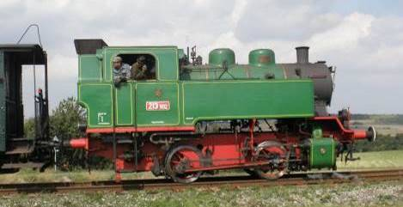
(Stroj BS 200 sloužil v cukrovaru Dolní Cetno mezi lety 1947 - 1958 (zdroj: ZMZ Zlonice))

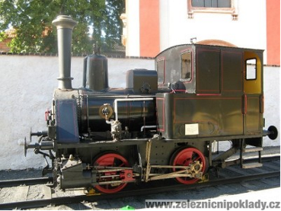
(Průmyslová lokomotiva Krauss Munchen (No. 3625, 200.001) sloužila v cukrovaru Dolní Cetno již od roku 1897)

Poznámka: - původem mnichovská mašinka bývalého cukrovaru Dolní Cetno byla od roku 1973 vystavena (pomník) před nádražím v Mladé Boleslavi. Roku 1990 se stala vlastnictvím soukromé osoby… Dodnes je prý v provozuschopném stavu.

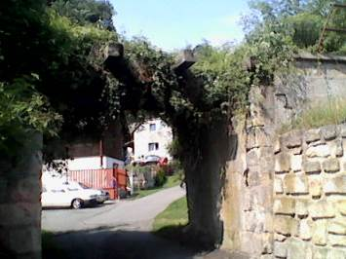
(Železniční mostek přes místní silničku)

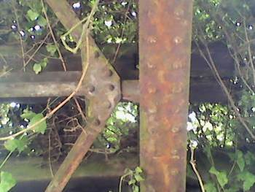
(Železniční mostek přes místní silničku - detail nýtované konstrukce)

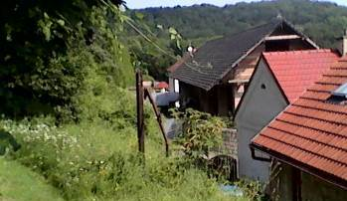
(Na vysokém náspu - poblíže mostku přes silničku - doposud přežívá napínák drátovodu)

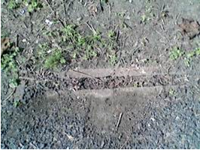
(Zanesená kovová odtoková drážka před jedním z bývalých přejezdů)

„Hospodářské výsledky trati nebyly valné, většinou se nacházely v hlubokém schodku. Nákladní doprava byla celkem nevýrazná, oživení nastávalo v období řepných kampaní. Nejvýznamnějšími klienty byly cukrovar v Dolním Cetně a pivovar v Podkováni. Osobní doprava nebyla za celou dobu existence trati nikdy moc silná, zastávaly ji dva či maximálně tři páry smíšených, později osobních vlaků denně. Doba jízdy se pohybovala kolem 40-50 minut. Motorizace se zde projevila vedením jednoho páru vlaků v letech 1936-39 a některých vlaků v 50. letech. Od konce 50. let až do konce provozu dominovala opět parní trakce.“

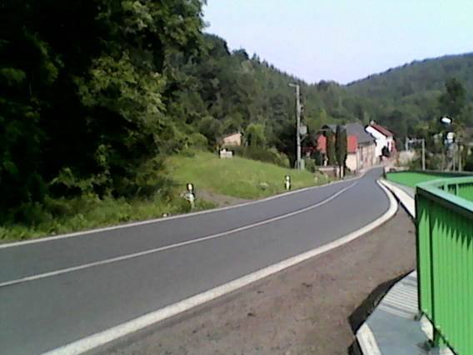
(Dolní Cetno - v těchto místech se křižuje těleso bývalé místní dráhy se silnicí II/272)

Zajímavost: - v poválečném roce 1946 přichází na post ředitele cukrovaru v Dolním Cetně Dr. Ing. Svatopluk Bartoš (1898 - 1958), známý český amatérský loutkař. Ze zaměstnanců podniku a jejich rodin sestavil populární loutkářský soubor, se kterým zmodernizoval původní loutkovou scénu. Jeviště divadla bylo stabilně umístěno do budovy tamního cukrovaru. Pan Bartoš již mezi světovými válkami proslul jako autor mnoha hodnotných tištěných loutkových dekorací, které pilně maloval i během svého dolnocetenského působení…

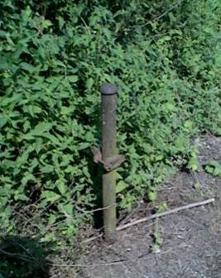
(Již osamoceně přežívající sloupek drátovodu)

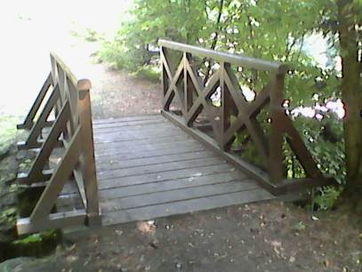
(Na železné konstrukci bývalého drážního mostku je nově usazena dřevěná lávka pro pěší)

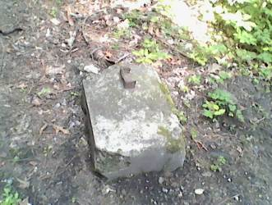
(Betonová patka - uvažovaně dalšího napínáku drátovodu)

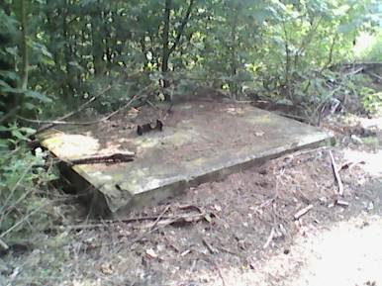
(Masivní patka - nedávno pracně očištěná - mechanicky ovládaného vjezdového návěstidla)

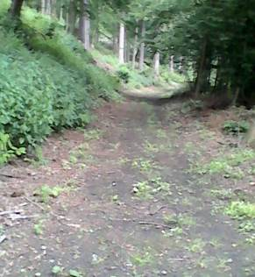
(Příkré klesání (až 25 %O) bývalého drážního tělesa k Dolnímu Cetnu)

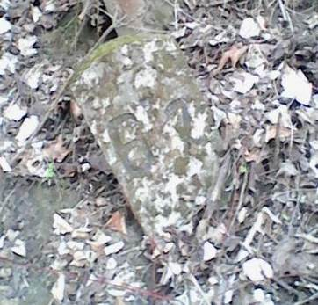
(Mezi Dolním Cetnem a Strenicemi – betonový hektometrovník 6.2)

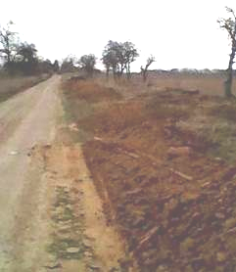
(Bývalé drážní těleso - vpravo - za nádražíčkem Strenice)

V čase naší jarní návštěvy bylo bývalé drážní těleso za nádražíčkem Strenice zaváženo desítkami a desítkami fůr zeminy, kterou sem navážela nákladní auta. Případní drobní pamětníci odezněného drážního provozu jsou tak nově pohřbeni pod decimetry nové zavážky… ☹ „V souhrnu - do drážního tělesa mezi původními nádražíčky Skalsko a Podkováň byla uvažovaně vložena nová kanalizace, na dlouhém rovném úseku za bývalým nádražíčkem Strenice leží zase čerstvá zavážka… Kvapně tak hynou a mizí i poslední skromné relikty zdejší sentimentální lokální dráhy… ☹“

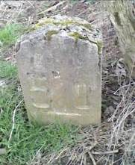
(Mezi Strenicemi a Beznem - betonový hektometrovník 5.0)

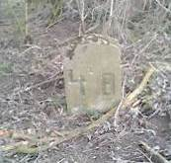
(Mezi Strenicemi a Beznem - betonový hektometrovník 4.8)

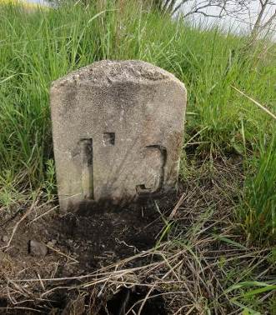
(Mezi Beznem a Chotětovem - betonový hektometrovník 1.3)

Podle rozmístění nemnohých dochovaných kusů lze usuzovat, že betonové hektometrovníky s lichým zakončením byly umístěny na levé straně koleje (směr Dolní Cetno), sudé pak na její pravé straně.

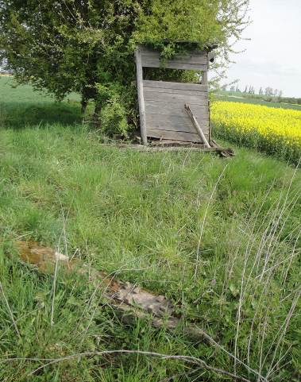
(Mezi Beznem a Chotětovem - v místě dnešního posedu byl později umístěn šturc (cca km 1.6))

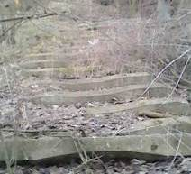
(Opuštěné betonové pražce před Chotětovem (cca km 1.2))

Železniční úsek Chotětov – Bezno podržel si svůj hospodářský význam z celé zrušené místní dráhy nejdéle (nakládka cukrové řepy a osobních vozů Škoda v Beznu). Úsek byl nově položen na betonových pražcích, ke snesení kolejnic zde došlo údajně až v roce 2004. „Koleje tak spojovaly Chotětov s Beznem dlouhých 123 let (mezi lety 1881 – 2004)“

Prvorepubliková nehoda: - v ranních hodinách (konk. v 6:15 hod) dne 17. listopadu 1922 vjel u železniční stanice Bezno vlak (6290) do povozu. Při neštěstí zahynuli dva lidé.

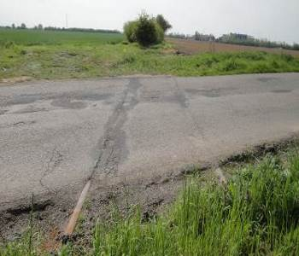
(Bývalý železniční přejezd před Chotětovem – kolejnice byly překryty asfaltem (cca km 1.0))

Drobné teoretizování: - v roce 1924 došlo k výstavbě železničního tříobloukového železobetonového Stránovského viaduktu (TKPE; km 67.615; délka 152 m, šířka 5 m, výška 27 m), který nahradil již nevyhovující kovovou konstrukci z roku 1865. Výstavba monumentálního mostu (architekt S. Bechyně) proběhla v rekordním čase 120 dnů, přičemž k přerušení provozu vlaků zde došlo na pouhých 40 dnů! Kdys jsme se s kamarádem letmo dohadovali, zda v čase tehdejší „stránovské“ výluky nemohly být alespoň některé drobnější zásilky ze směru Mladá Boleslav odkloněny také přes zdejší lokální dráhu…??? „Kdož ví?“

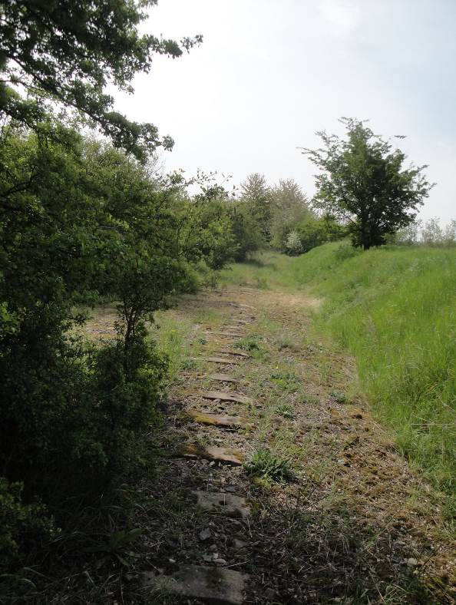
(U železniční stanice Chotětov (cca km 0.4))

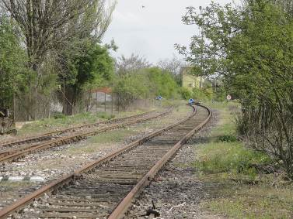
(Nádraží Chotětov - tudy 77 let jezdily řepařské vlaky do Dolního Cetna)

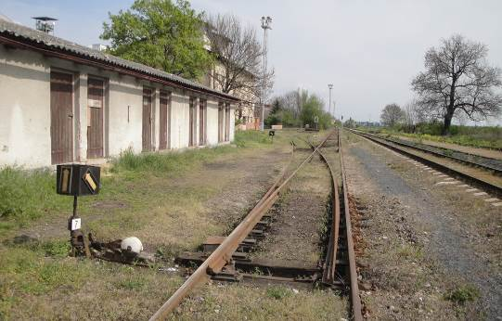
(Nádraží Chotětov – vlevo se jezdívalo do Dolního Cetna, rovně do Turnova (cca km 0.1))

Kumburská významná listopadová výročí: - v příštích dnech oslaví SPZH Kumburku své 24. narozeniny. „Příští rok ponese se v jistém duchu „kulatého“ hradního výročí“

S láskou a úctou si též připomeneme prvního předsedu SPZHK pana Miroslava Hirsche (1951 - 2005), který by 29. listopadu oslavil své 65. narozeniny. Zároveň s tichou pietou vzpomeneme 19. listopadu již 11 dlouhých let, která uběhla od jeho předčasného úmrtí.

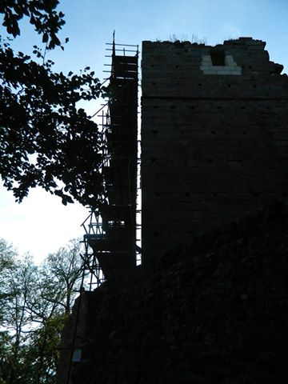

Dubnovou procházkou po zrušené dráze Skalsko – Dolní Cetno - Chotětov
Vaistauer Martin
bradlec@seznam.cz
XI/2016
Nádraží ČD Březno u Mladé Boleslavi: - před několika měsíci přinesl kumburský Badatel našim čtenářům dílko o Březně. Na konci textu byla mj. letmá úvaha o možném dalším osudu zdejší opuštěné staniční budovy. V současné době je již o této otázce nevratně rozhodnuto. ☹ Existenci více než 110 let starého malebného drážního stavení ukončila na v říjnu letošního roku nekompromisně radlice buldozeru… Z kdys poměrně důležité železniční staničky (3 koleje, krátká vlečka cukrovaru, nakládací rampa, sklad, staniční budova) je dnes již jen pouhá zastávka, která bude výhledově pravděpodobně osazena již jen nějakým tím nenáročným přístřeškem pro cestující (viz. např. obdobný drážní příběh podhorské zastávky ČD Návarov)…

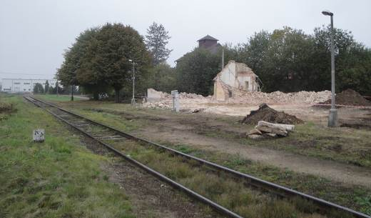

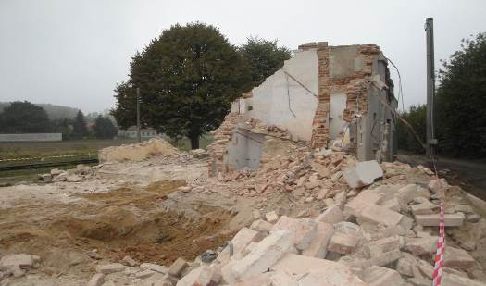

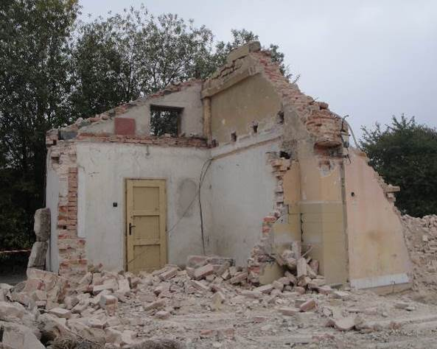

Tipuji, že z bývalé staniční budovy Březno u Mladé Boleslavi zůstane zachován pouze drobný díl zdiva, ve kterém je aktuálně umístěn elektro rozvaděč (umístěn napravo - při pohledu z komunikace - od zachycených vstupních dveří). Vše ostatní se stane již jen pouho pouhou vzpomínkou na malebné pojizerské nádražíčko, které během své nedlouhé existence taktéž zanechalo ve tváři zdejšího průmyslového a zemědělského kraje drobnou prospěšnou civilizační stopu…

Střednické drážní výročí: - v těchto dnech uplyne již dlouhých 120 let od příjezdu prvního vlaku do středočeské Střednice. „Na podzim roku 1896 byla zahájena na zdejší strmé železniční odbočce prozatimní nákladní doprava – přeprava cukrové řepy pro mělnický cukrovar. K oficiálnímu otevření zdejší dráhy došlo až v červnu roku 1897. Zrušení koleje do Střednice proběhlo v roce 1970.“

TIP NA VÝLET: - z pohledu hradonadšence nacházela se nejzajímavější zastávka zrušené místní dráhy Skalsko - Dolní Cetno - Chotětov zcela jistě v obci Strenice. Kolej zde procházela v těsné blízkosti tvrze Velké Horky, relativně nedaleko od tamního bývalého nádražíčka km 5.910 (282 m) leží i skromné zříceniny nepříliš známého pojizerského hrádku Malkov.

Tvrz Velké Horky: - vzdálenost mezi bývalým strenickým nádražím a zdejší tvrzí obnáší cca 0.5 km. Upozornění - tvrz je dnes soukromým majetkem a není přístupná!

První písemná zmínka o horecké tvrzi pochází z poloviny 14. století, roku 1354 se připomíná Vaněk z Horek. Dominanta tvrze, velká hranolová věž s mohutnými opěráky, byla přistavěna rodem Klusáků z Kostelce až na počátku 16. století. Roku 1774 přestává tvrz sloužit jako sídlo majitelů panství… V současné době je objekt v rekonstrukci.

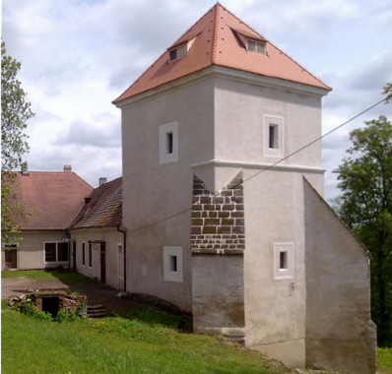

Středověký „bulvár“: - věž tvrze nechal postavit Václav Klusák z Kostelce. Její stavitel, pražský kameník Staněk, však nedostal za svoji práci spravedlivě zaplaceno. Dlužné peníze (jednalo se celkově o 50 kop grošů českých) nakonec vymáhal až u komorního soudu - a to na Václavovu synovi Albrechtovi. Chybějící částku Albrecht roku 1510 vyrovnal - a tím se vyhnul hrozícímu vězení…

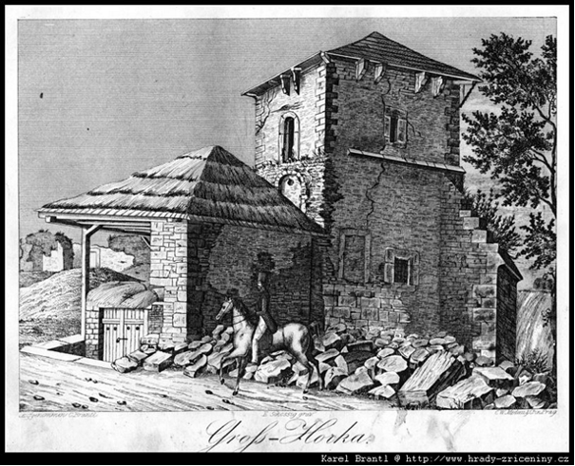
(Chátrající věž tvrze Velké Horky na staré rytině)

Hrádek Malkov: - skromné zříceniny panského sídla leží cca 1.5 km od tvrze Velké Horky, na ostrohu, který se vypíná nad Strenickým potokem.

První zmínka o zdejším šlechtickém sídle pochází taktéž z roku 1354, tehdy se zde připomínají bratři Jindřich a Arnošt z Malkova. Roku 1548 je hrad poprvé uváděn jako pustý. Předpokládá se, že Malkov zanikl již během ničivých bouří husitských válek. Rod Klusáků z Kostelce připojil pustý hrad v 16. století k sousedním Velkým Horkám. Skromné zříceniny hrádku jsou silně zarostlé náletovou vegetací, celoročně volně přístupné.

Nádraží ČD Mladějov v Čechách: - staniční budova v Březnu u MB stala se v těchto dnech již jen pouhou blednoucí vzpomínkou. Stejnou cestou vydal se před několika týdny též nevelký dřevěný sklad na nádražíčku v Mladějově v Čechách. Sama tamní staniční budova však prošla rozsáhlejší rekonstrukcí, díky které se její pozemská existence prodlouží o několik dalších smysluplných let… „Nejen novým oranžovým nátěrem zářící mladějovské staniční stavení stane se zcela jistě příjemným výchozím bodem mnohých českorajských poutníků…“

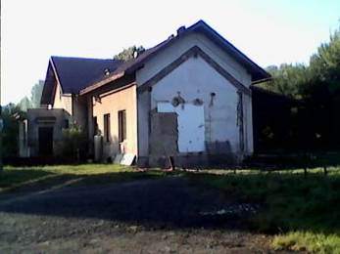

(Mladějov v Čechách - otisk sneseného dřevěného skladu na staniční budově (srpen 2016))



(Mladějov v Čechách – v interiéru starého skladu byla později zřízena malá umývárna (srpen 2016))

Jelen, M.: Zrušené železniční tratě v Čechách, na Moravě a ve Slezsku: Praha, Dokořán, 2009, s. 57-58
cs.wikipedia.org/wiki/Dolni_Cetno
Jelen, M.: Zrušené železniční tratě v Čechách, na Moravě a ve Slezsku: Praha, Dokořán, 2009, s. 58

